11.3 功
班级： 姓名：
【学习目标】
1. 知道力学中做功的含义；
2. 能说出做功包含的两个必要因素，并能判断出力是否对物体做功；
3. 理解功的定义、计算公式和单位，并会用功的公式进行简单计算.
【学习过程】
1. 什么是功？
 | 力 | 距离
女生搬书未搬动
男生成功搬起书
推推车水平运动
在物理上，如果一个力作用在物体上，物体 移动了一段距离，我们就说这个力是有成效的，也就说这个力对物体 .
2. 做功了吗？
（1）做功必须要满足的两个必要条件：① ；
② .
（2）活动1：
①对钩码如何做功： ；
②对小车如何做功： ；
③对同学如何做功： .
总结三种不做功的典型情况：① ；
② ；
③ .
小试牛刀：下列几种情景中，人做功了吗？
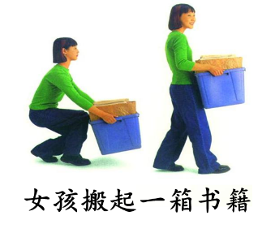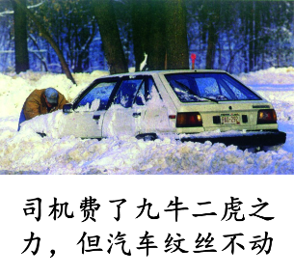
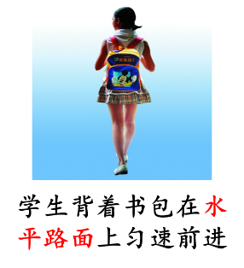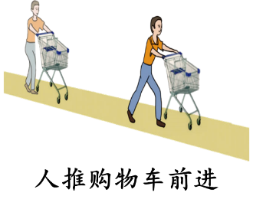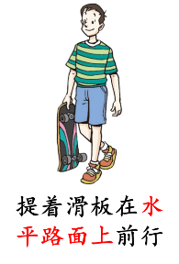

3. 做了多少功？
（1）计算
①功的定义： 的乘积.
②功的符号： .
③功的公式： .
④功的单位： 、 关系：
小试牛刀：将一质量为50g钩码匀速向上提升50cm，手对钩码竖直向上托力对钩码做了多少功？

（2）测量
思考：如何把推车上的书轻松运上台阶？

活动2：测量提升物体所做的功
任务：将桌上重力为 N的小车竖直提升 m.
提出问题：探究利用斜面是否省力？是否省功？
设计实验：①需要测量的物理量： ；
②需要哪些测量器材： ；
③如何设计表格？
得出结论： .
4. 课堂总结

